
ATIVIDADE COMPLEMTAR
COMO OS CIENTISTAS TRABALHAM
Disciplina: CIÊNCIA | Turma: 6º ano | Bimestre: 1º
Prof.(a): LUISA BARALDI

01. Observe as imagens a seguir e responda o que os personagens têm em comum.

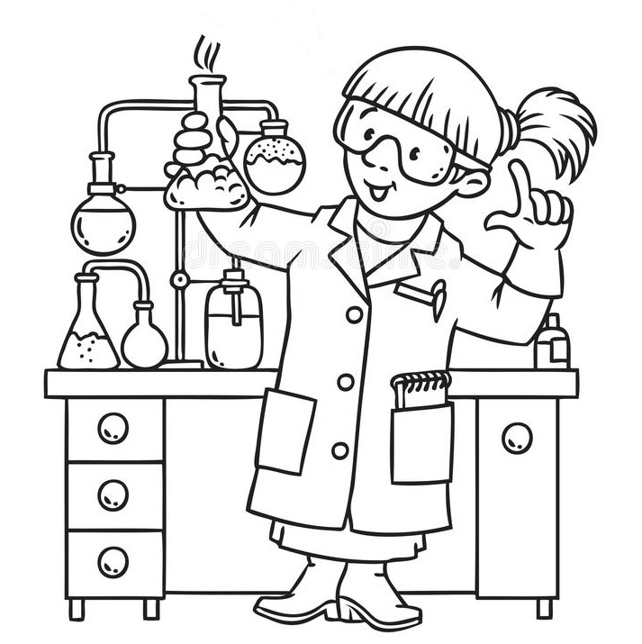

02. Quando procuramos respostas científicas para um determinado fenômeno que ainda não foi estudado, qual o primeiro passo que devemos tomar de acordo com o método científico?
a) Produzir hipóteses.
b) Criar uma teoria.
c) Fazer deduções.
d) Observar.
e) Generalizar.

03. Quando fazemos afirmações prévias, as quais podem ser verdadeiras ou não, para explicar um determinado fenômeno, estamos elaborando:
a) uma teoria.
b) uma hipótese.
c) uma observação.
d) uma lei.
e) um modelo.

04. Relacione as colunas das formas de produzir o conhecimento:
( ) construídos por comunidades tradicionais.
( ) seguindo ensinamentos sagrados ou divino.
( ) resultante do senso comum.
( ) a partir das reflexões do ser humano.
( ) baseado na pesquisa.
(1) Científico

(2) Filosófico
(3) Religioso
(4) Empírico
(5) Tradicional

